109年8月27日餐點
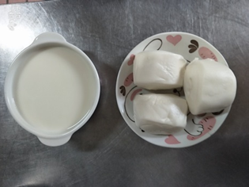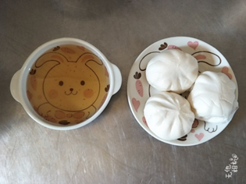
早餐(鮮奶饅頭、牛奶) 下午點心(肉包、冬瓜茶)
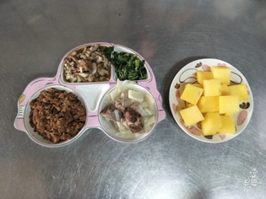
午餐(香菇肉燥、雙菇炒肉絲、炒青菜、鮮筍排骨湯、水果)

